**GUDO**

charmantes 5-Zimmer-Einfamilienhaus

an idyllischer Lage mit grossem Garten und Pergola

…………………………………………………………….…………..……………………………..…..………………..……..……….

*bella casa indipendente di 5 locali*

*tranquilla, soleggiata con pergola e grande giardino*

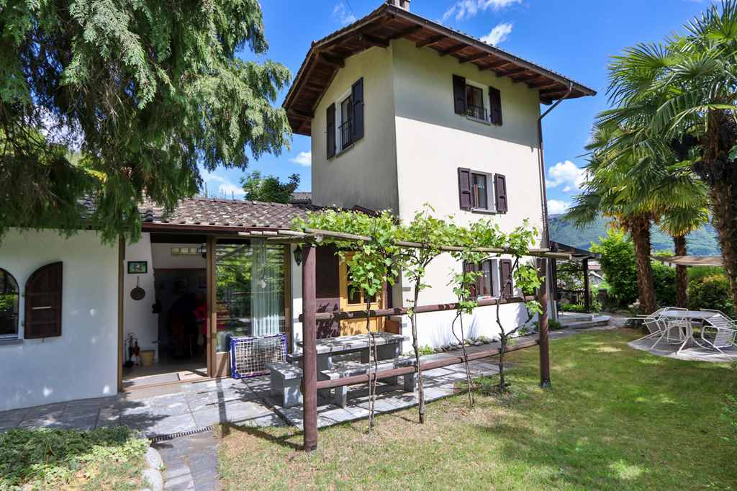

4180/3421

Fr. 590‘000.--

⚫ Standort | Umgebung

⚫ Eckdaten | Ausstattung

Wohnfläche: ca. 80m2

Grundstückfläche: ca. 958m2

Etagen: 3

Baujahr: ca. 1850/1955/1981

Renovationen: ja

Zustand: gut

Dusche/WC: 2

Heizung: Elektroheizung, Kamine

Keller: ja

Zweitwohnsitz: ja, möglich

Parkplätze: 2-3 Aussen-PP

6515 Gudo, A Malacarne 13

Region: Bellinzonese

Lage: sehr ruhige und sonnige Lage

Aussicht: schöner Ausblick

Schulen: ja

Einkauf: ja

öffentlicher Verkehr: 900m

Distanz nächste Stadt: 14km

Distanz Autobahn: 36km

⚫ Beschreibung

Dieses schöne 5-Zimmer-Einfamilienhaus liegt an sehr ruhiger und sonniger Lage im westlichen Teil von Gudo im Bellinzonese.

Das 1955 erbaute Haus befindet sich in einem guten Zustand. Es wirkt hell und wohnlich und bietet ein charmantes und rustikales Ambiente.

Das dreigeschossige Haus verfügt im Erdgeschoss über eine Küche mit vorgelagertem Sitzplatz, Entrée mit Dusche/WC sowie einen Bungalow-Teil mit Salotto und Cheminée, Dusche/WC sowie Schlafzimmer mit Lavabo. Dieses 1981 angebaute Bungalow kann so ideal für Gäste genutzt werden.

Eine Treppe führt von der Küche hinauf ins Obergeschoss mit gemütlichem Wohnzimmer mit Cheminée und separatem Eingang. Zuoberst mutet das grosszügige Schlafgeschoss mit den abgeschrägten Holzdecken besonders heimelig an.

Der grosse und sehr gepflegte Aussenbereich der bildet das Prunkstück der Liegenschaft. Hier geniesst man von der Pergola und weiteren Sitzplätzen einen schönen Ausblick ins Grüne und auf die umliegenden Berge. Bei absoluter Privatsphäre kann man hier wunderbar die Seele baumeln lassen.

Der untere, etwas wildere Gartenteil mit Plamen, grossen Bäumen und dichter Bepflanzung lässt jedes Gärtnerherz höher schlagen. Ein Gartenhaus und zwei weiter Unterstände bieten genügend Platz für Geräte und Maschinen.

Die Liegenschaft ist mit dem Auto gut erreichbar. Es stehen 2-3 Aussenparkplätze zur Verfügung.

In nächster Nähe kann man sich in drei bekannten Grottis kulinarisch verwöhnen lassen.

In Gudo gibt es einen Einkaufsladen sowie die Bushaltestelle.

In ca. 15 Minuten gelangt man nach Bellinzona, Locarno und der Lago Maggiore liegen ca. 20 Fahrminuten entfernt.

⚫ Highlights

* grosser, gepflegter Garten mit schönen Sitzplätzen und Pergola
* charmantes und rustikales Ambiente mit zwei Cheminées
* Gäste-Bungalow-Teil mit Salotto, Dusche/WC und Schlafzimmer
* sehr idyllische, ruhige und sonnige Lage mit schönem Ausblick

⚫ Ubiciazione

⚫ Informazione sull'immobile

Spazio vitale: circa 80m2

Area della proprietà: circa 958m2

Piani: 3

Anno di costruzione: circa 1850/1955/1981

Ristrutturazioni: sì

Condizione: buona

Doccia/WC: 2

Riscaldamento: riscaldamento elettrico

Cantina: sì

Ceconda casa: sì, possibile

6515 Gudo, A Malacarne 13

Regione: Bellinzonese

Situazione: molto tranquilla e soleggiata

Vista: bella vista

Scuole: sì

Shopping: sì

Trasporto pubblico: 900m

Distanza dalla prossima città: 14km

Distanza autostrada: 36km

⚫ Descrizione

Questa bella casa indipendente di 5 locali si trova in una posizione molto tranquilla e soleggiata nella parte occidentale di Gudo nel Bellinzonese.

La casa è stata costruita nel 1955 ed è in buone condizioni. È luminoso e accogliente e offre un ambiente affascinante e rustico.

La casa a tre piani ha al piano terra una cucina con zona salotto davanti, ingresso con doccia/WC e una parte bungalow con salotto e camino, doccia/WC e camera da letto con lavabo. Questo bungalow, che è stato aggiunto nel 1981, può quindi essere utilizzato idealmente per gli ospiti.

Una scala conduce dalla cucina al piano superiore con un accogliente soggiorno con camino e ingresso separato. Al piano superiore, la spaziosa zona notte con i suoi soffitti in legno inclinati ha un aspetto particolarmente accogliente.

La grande area esterna, molto ben tenuta, è il pezzo forte della proprietà. Dal pergolato e dalle altre aree di seduta, si può godere di una bella vista sulla campagna e sulle montagne circostanti. Con una privacy assoluta si può lasciare l'anima penzolare meravigliosamente qui.

La parte inferiore del giardino, un po' più selvaggia, con travi, grandi alberi e piante dense, fa battere il cuore di ogni giardiniere. Una casetta da giardino e due ulteriori rifugi offrono abbastanza spazio per i dispositivi e le macchine.

La proprietà è facilmente accessibile in auto. Ci sono 2-3 posti auto esterni disponibili.

Nelle immediate vicinanze si può godere di delizie culinarie in tre grotte ben note.

A Gudo c'è un negozio e una fermata dell'autobus.

In circa 15 minuti si può raggiungere Bellinzona, Locarno e il Lago Maggiore sono a circa 20 minuti in auto.

⚫ Highlights

* grande giardino ben curato con belle aree di seduta e pergola
* ambiente affascinante e rustico con due camini
* per ospiti parte bungalow con salotto, doccia/WC e camera da letto
* posizione molto idilliaca, tranquilla e soleggiata con bella vista

Bungalow mit Dusche/WC, Salotto und Zimmer *entrata, bunglow con doccia/WC, camera e salotto*

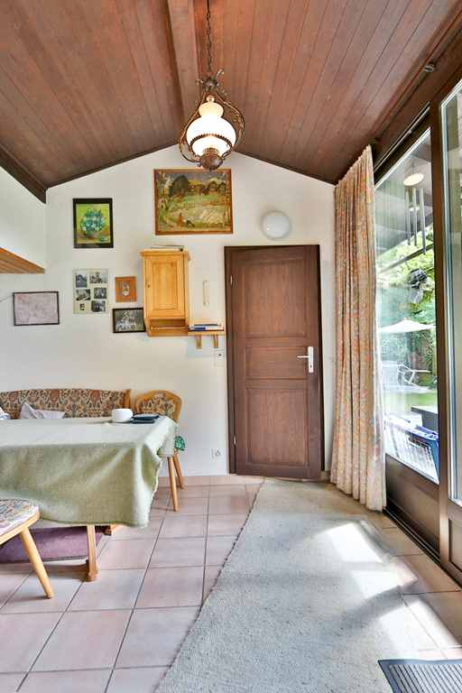

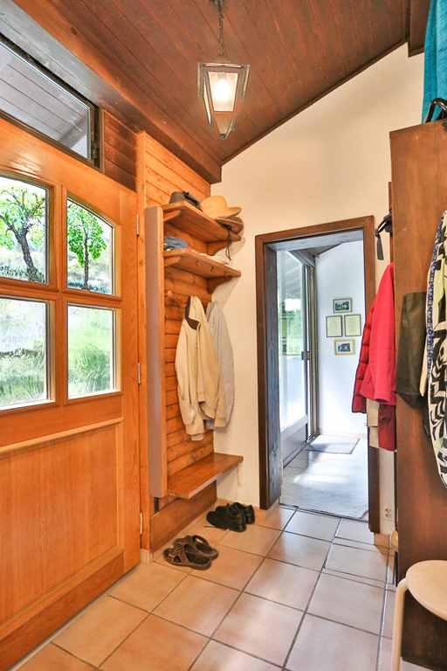

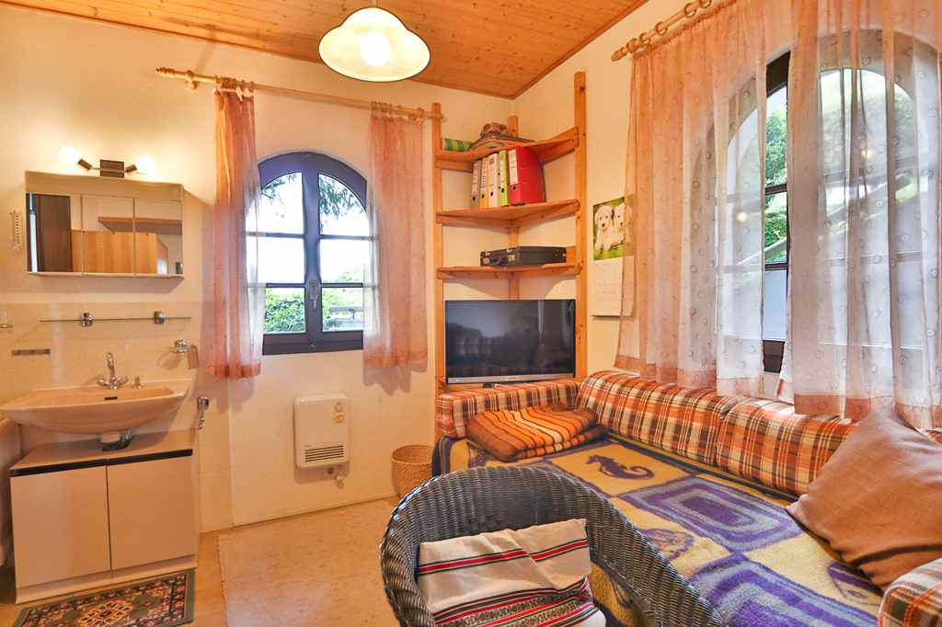

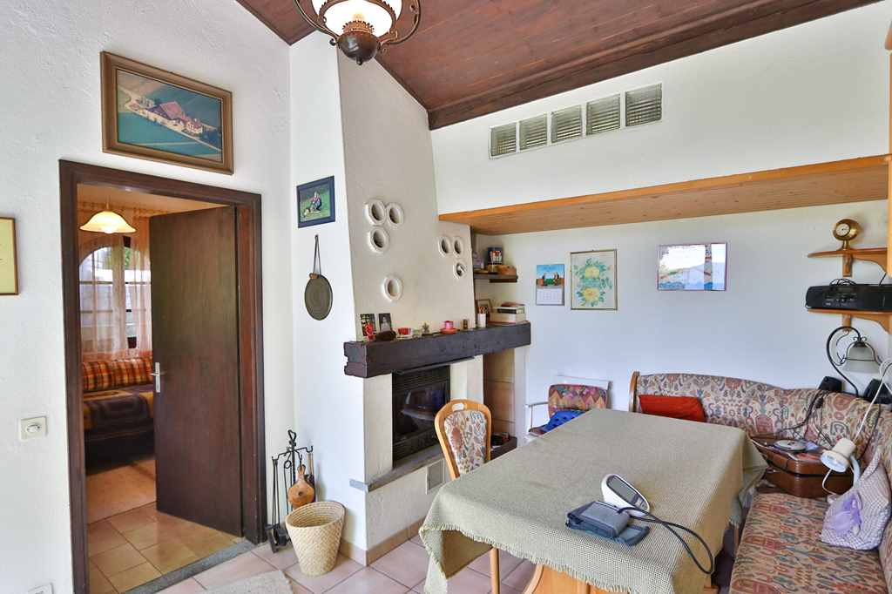

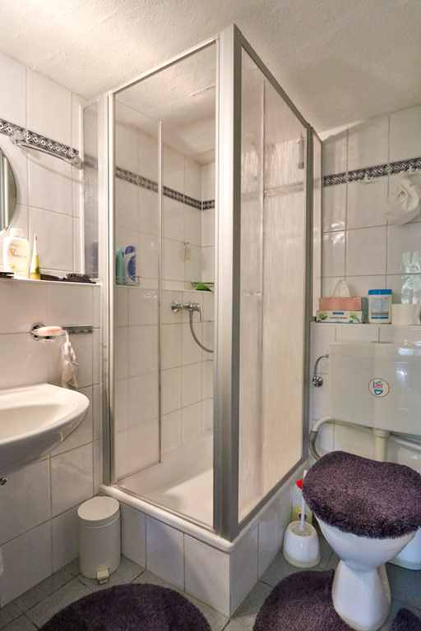

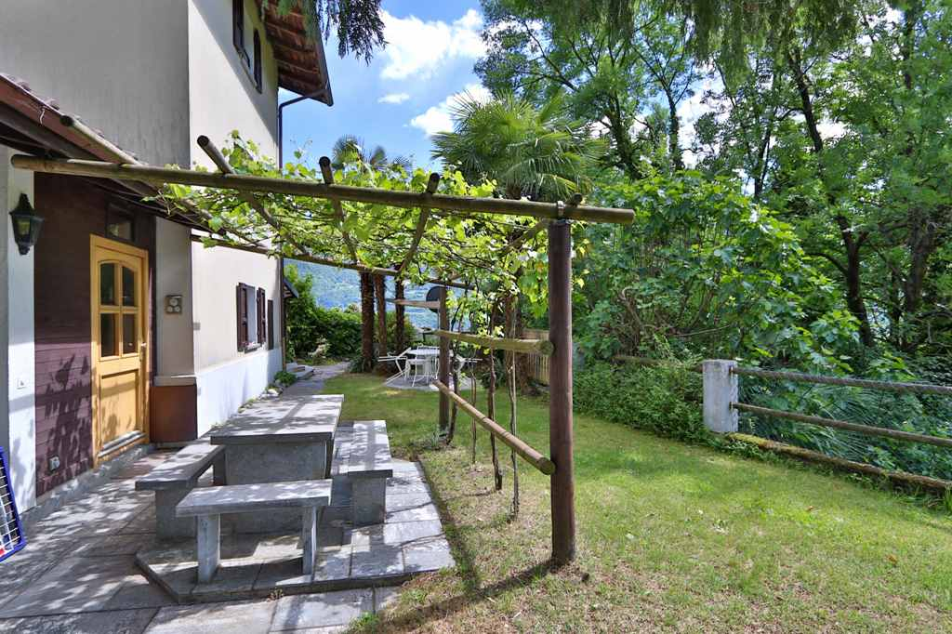

Eingang, Küche und Dusche/WC *entrata, cucina e doccia/WC*

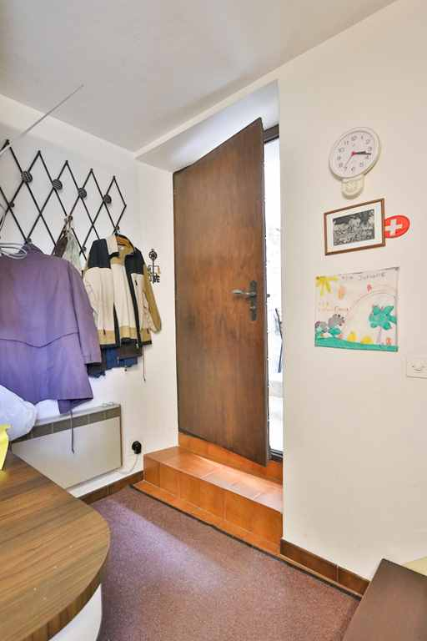

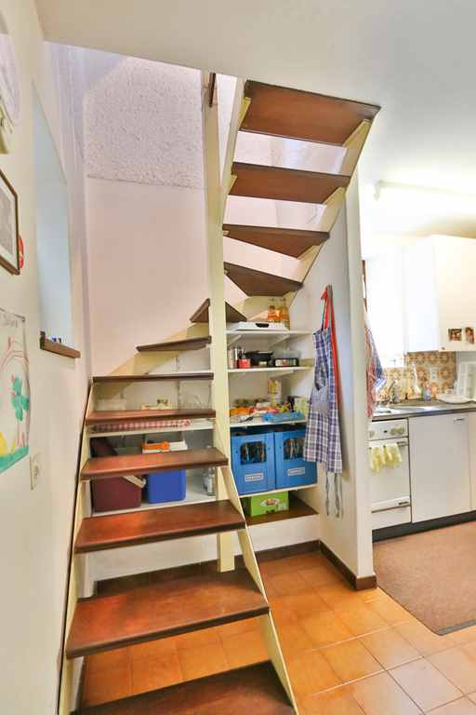

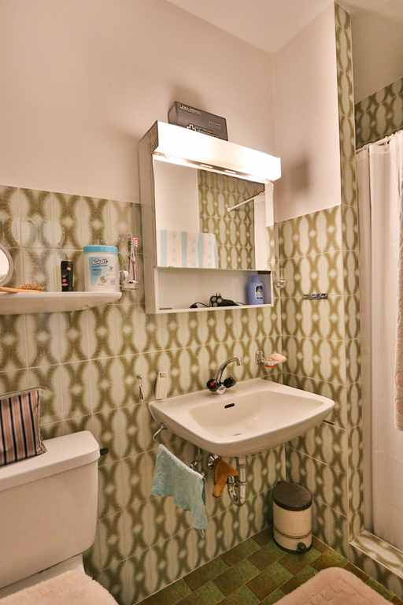

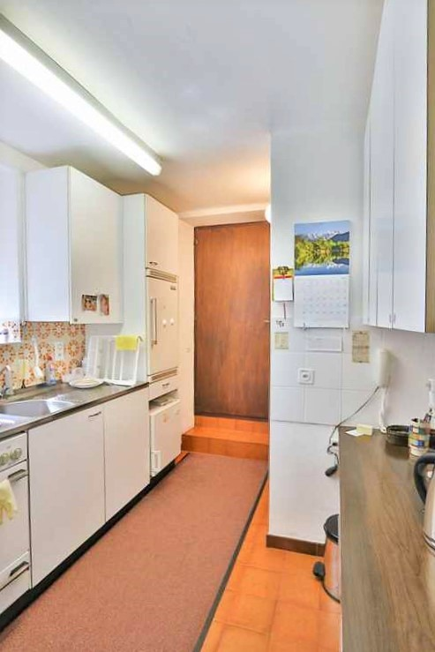

1. und 2. OG und Ausblick *1° e 2° piano e vista*

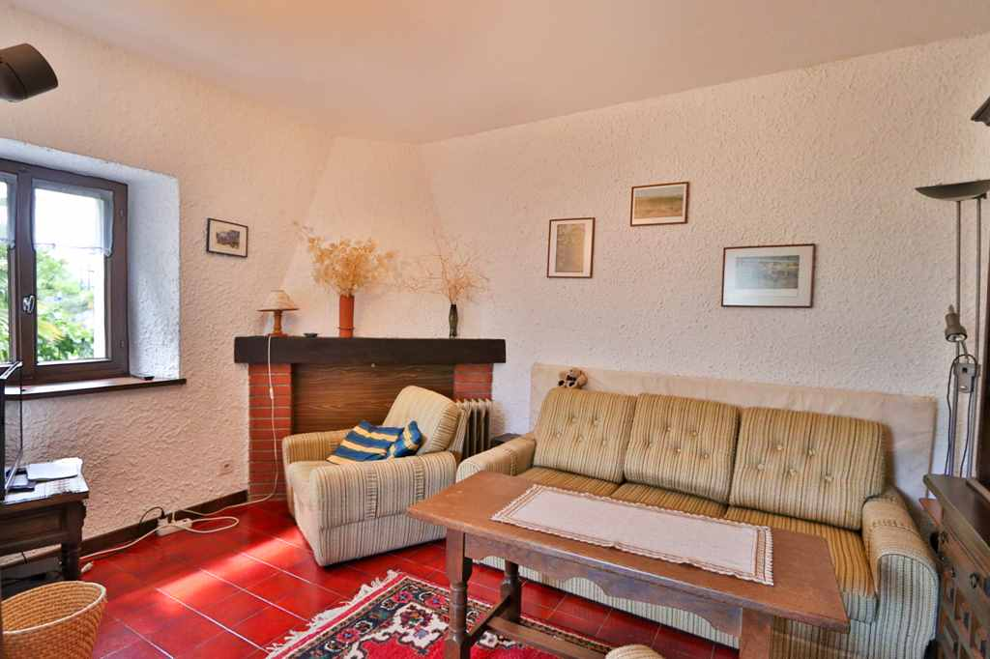

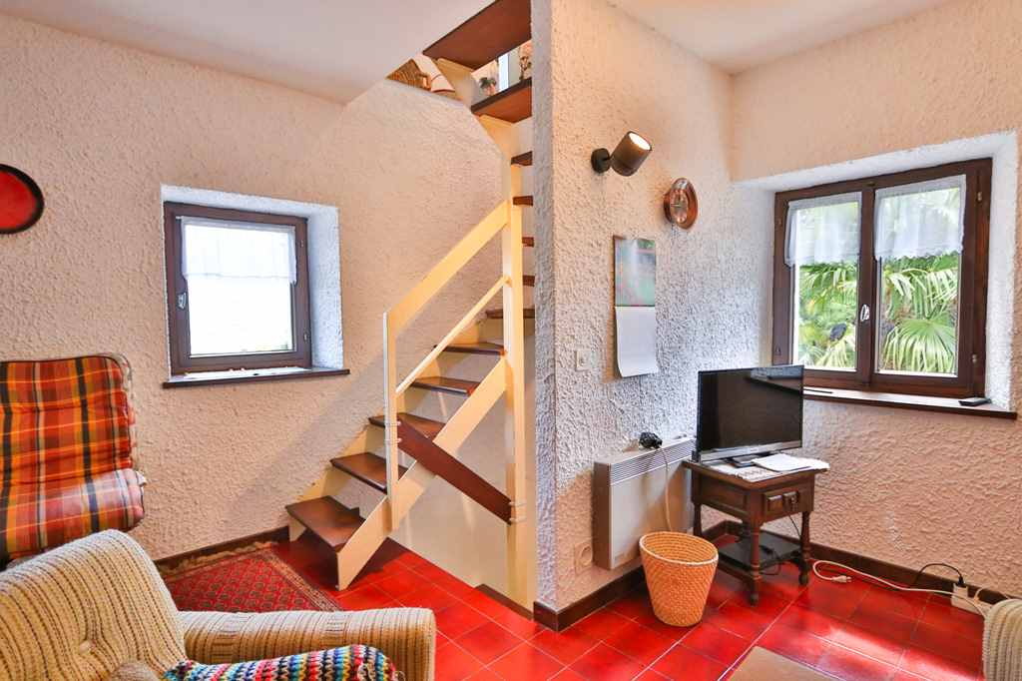

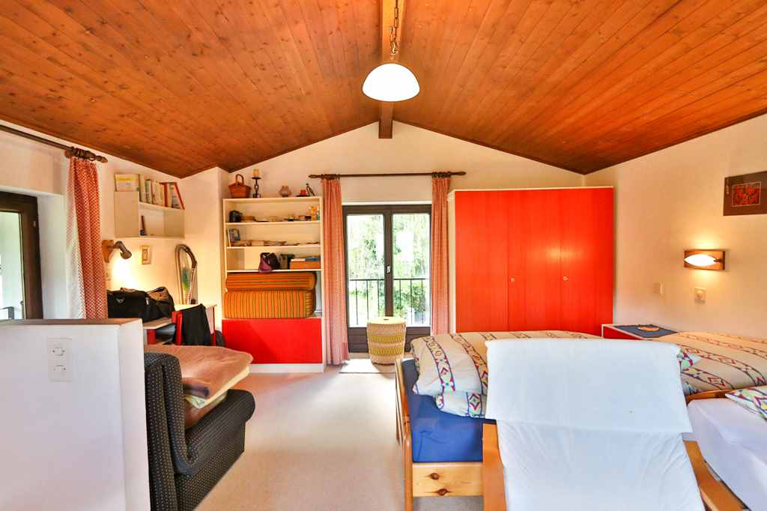

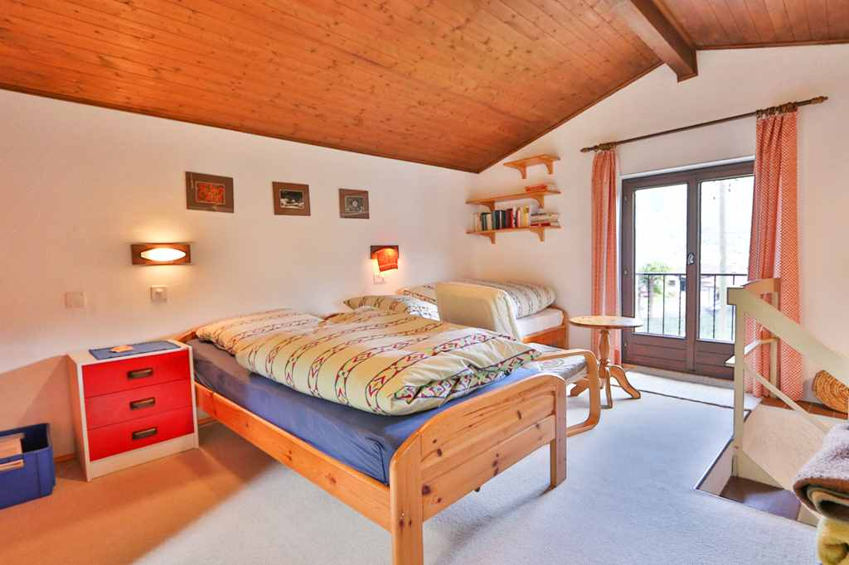

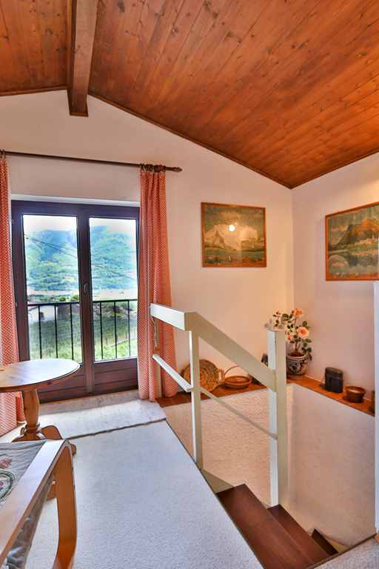

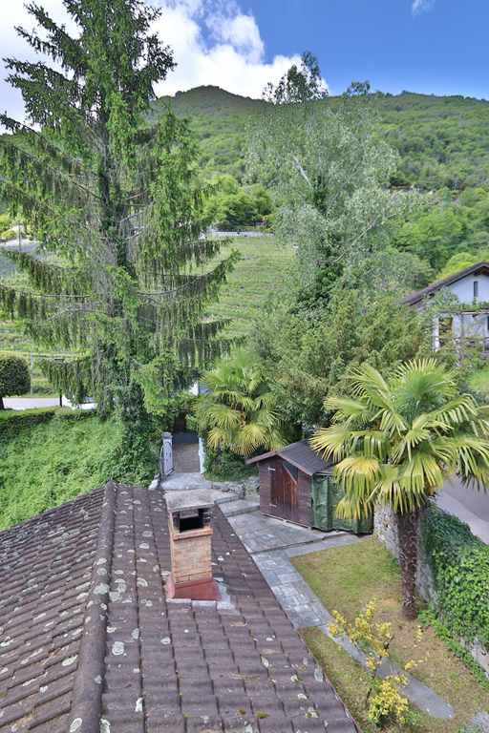

Sitzplätze und Pergola *cortile e pergola*

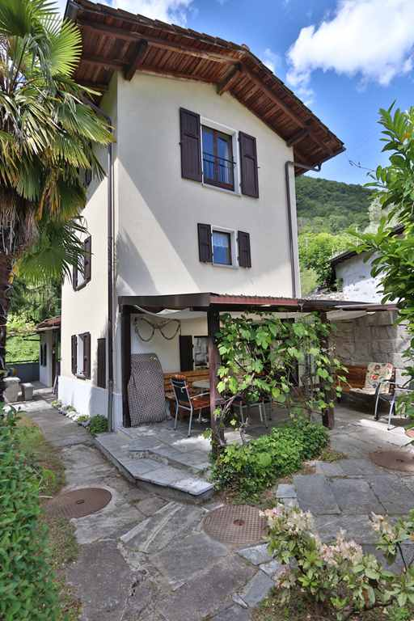

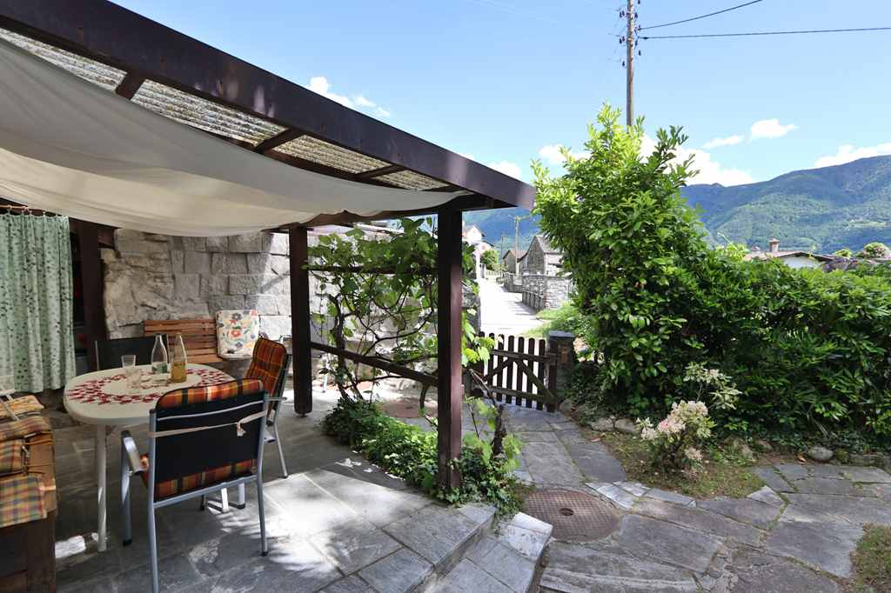

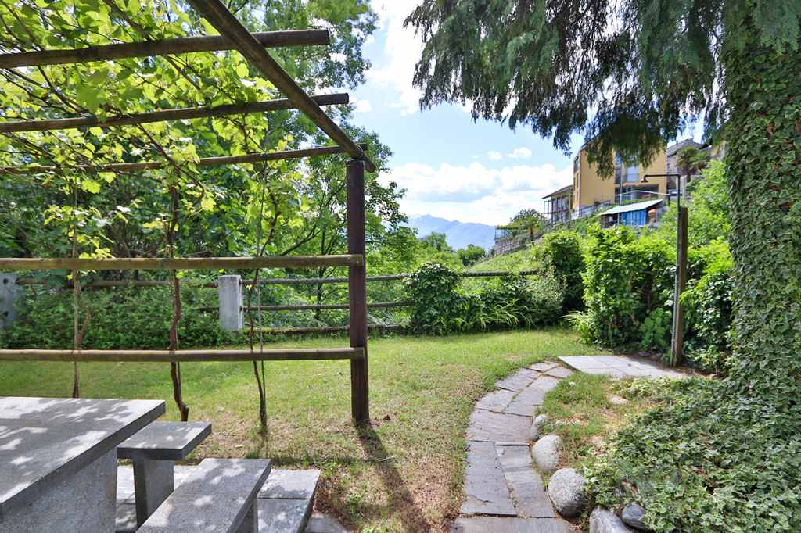

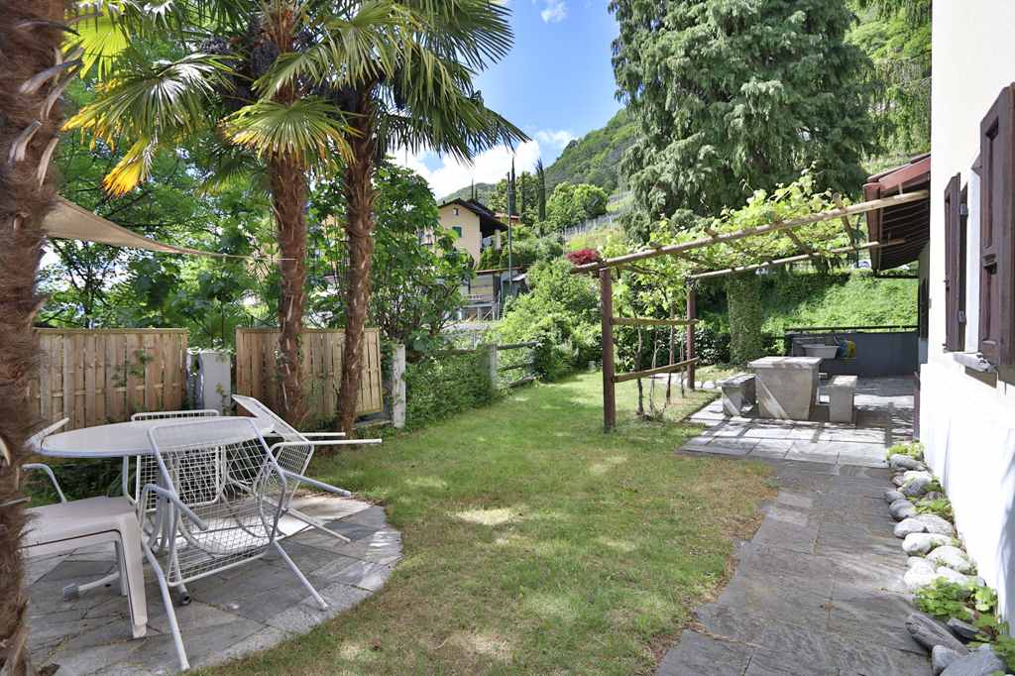

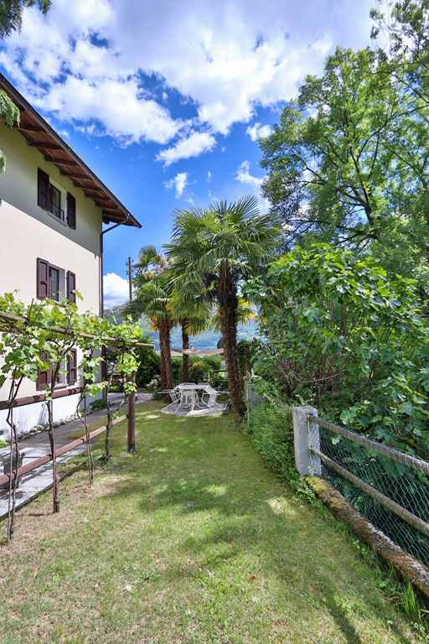

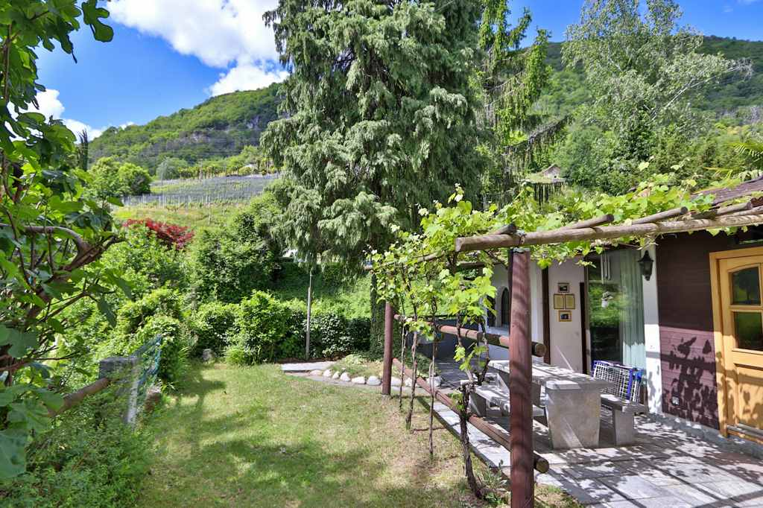

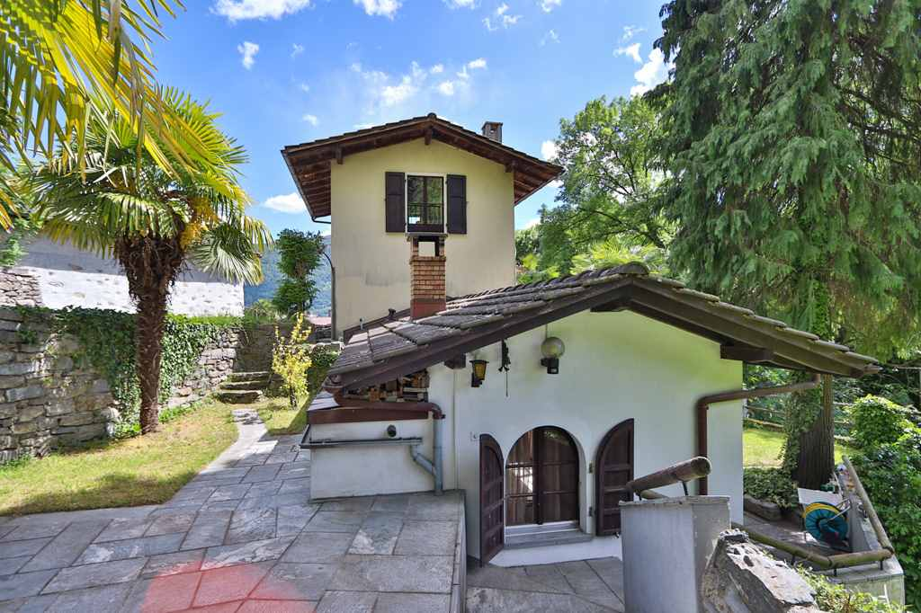

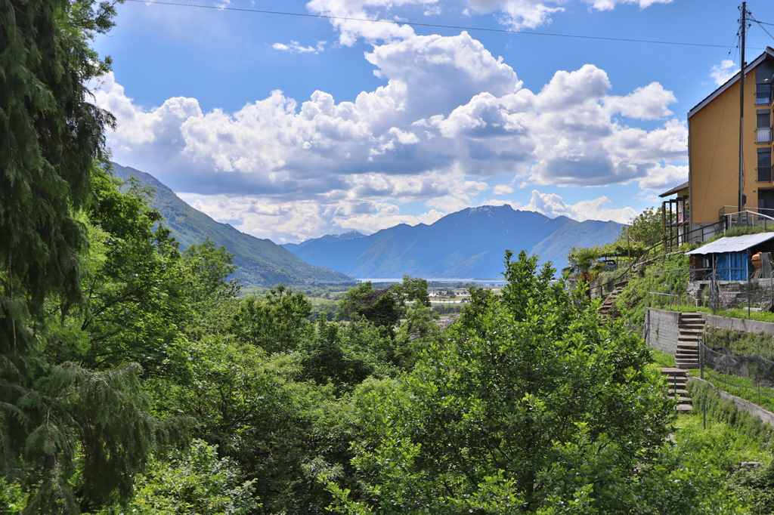

#### TICINO | Ascona

Parkplätze, An-und Aussichten *posti auto, la casa e la vista*

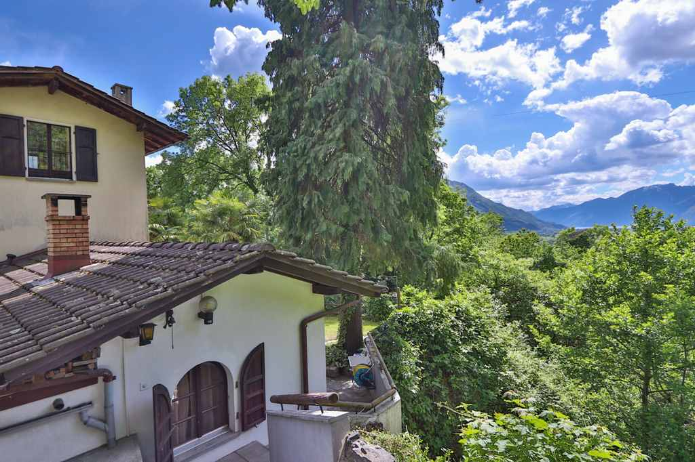

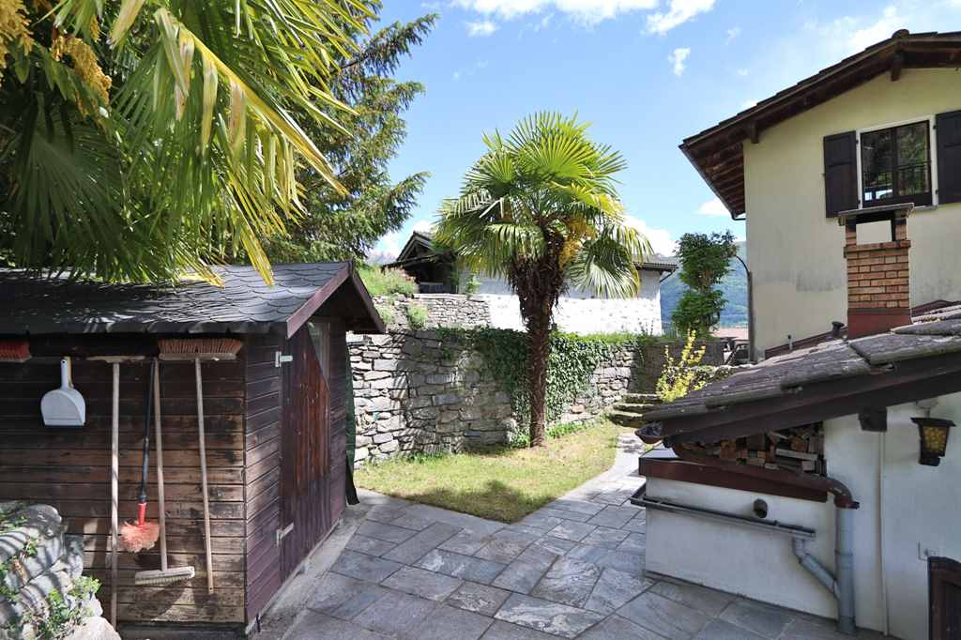

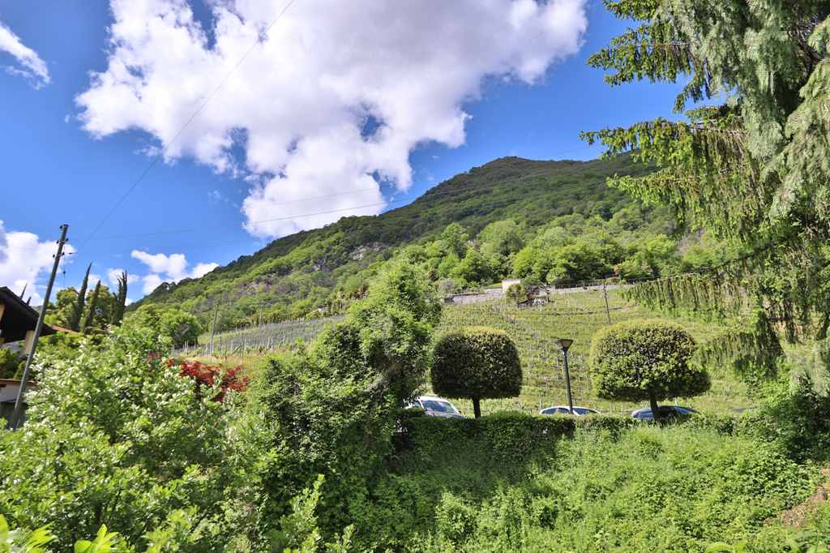

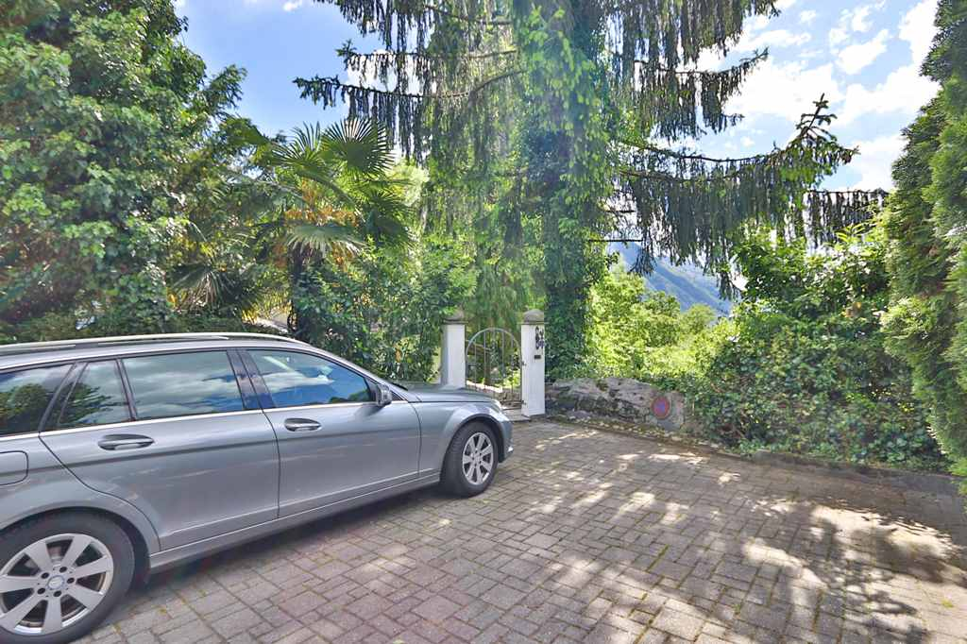

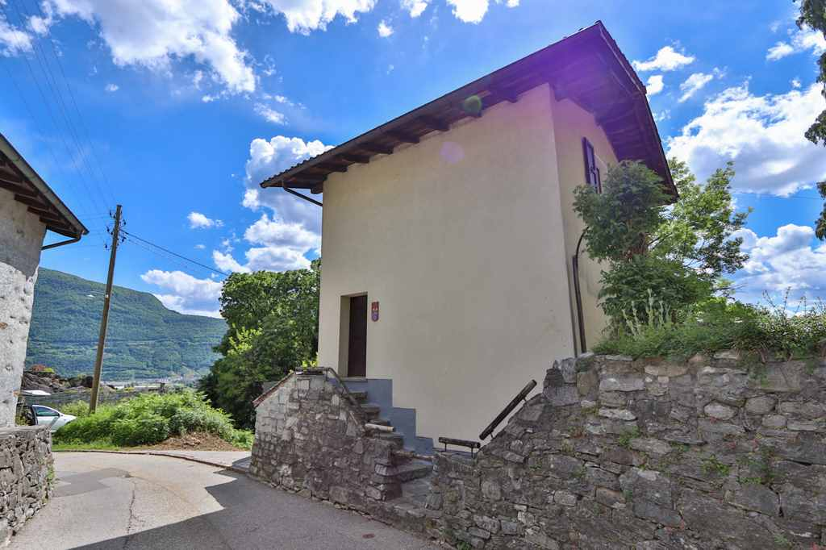

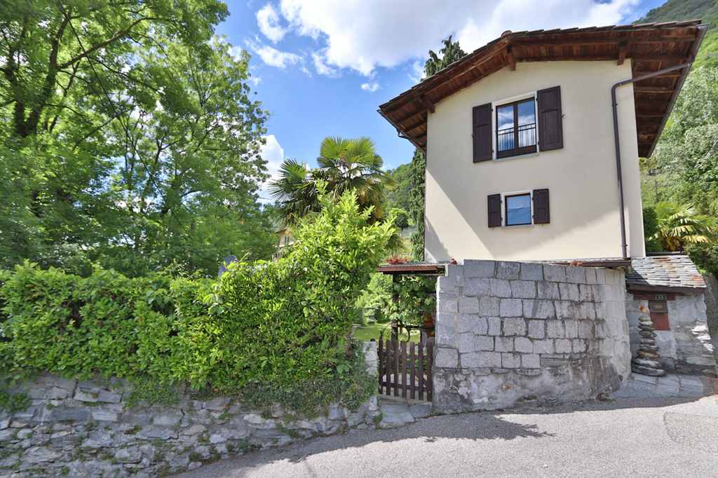

unterer wilder Garten *giardino di sotto*

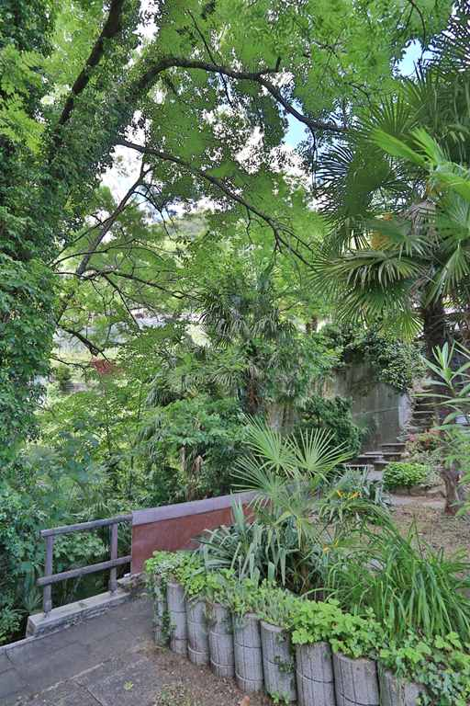

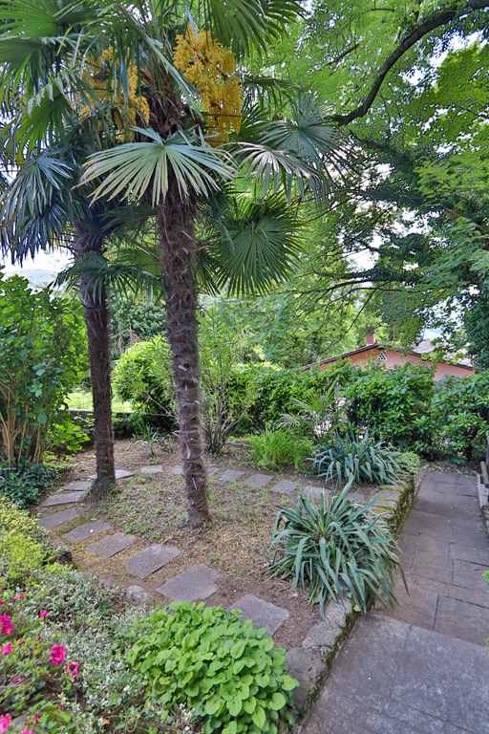

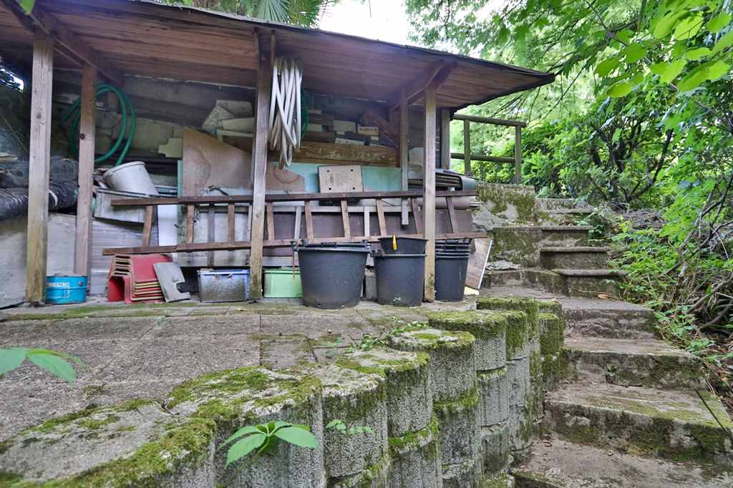

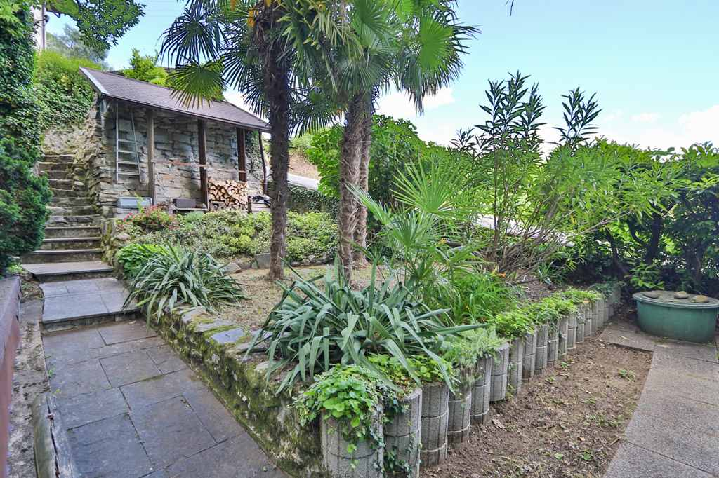

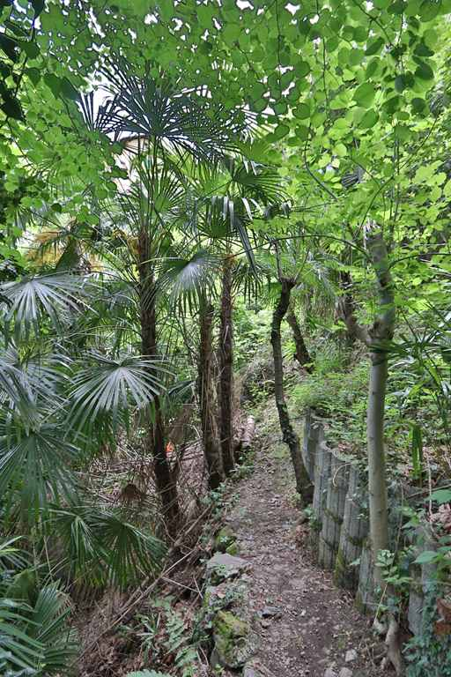

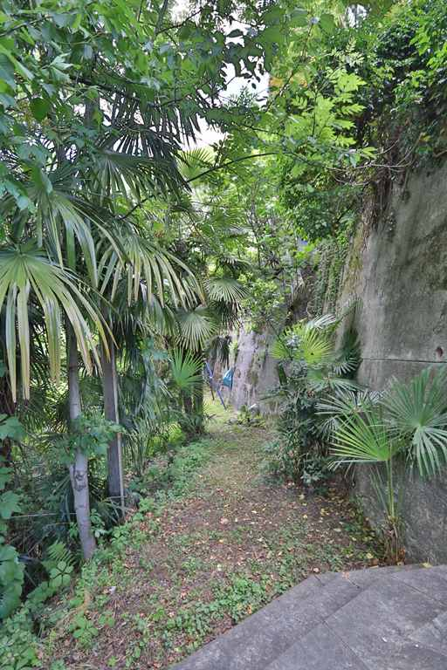

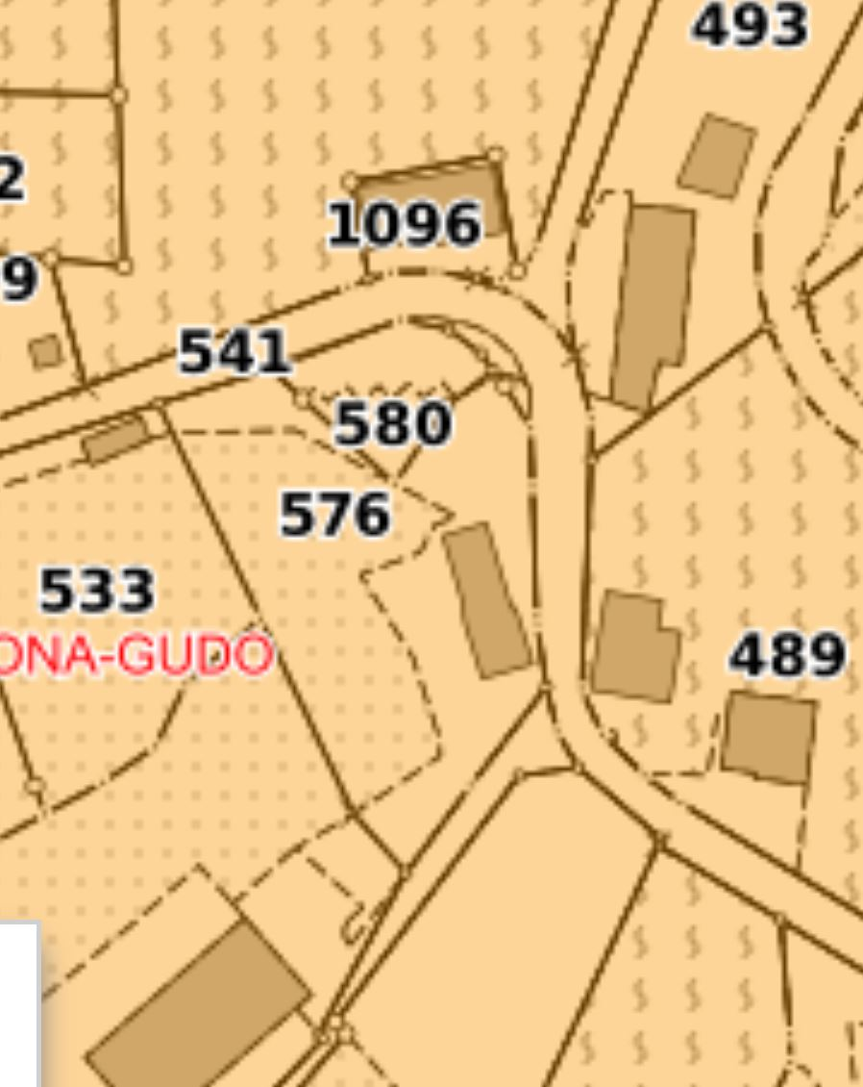



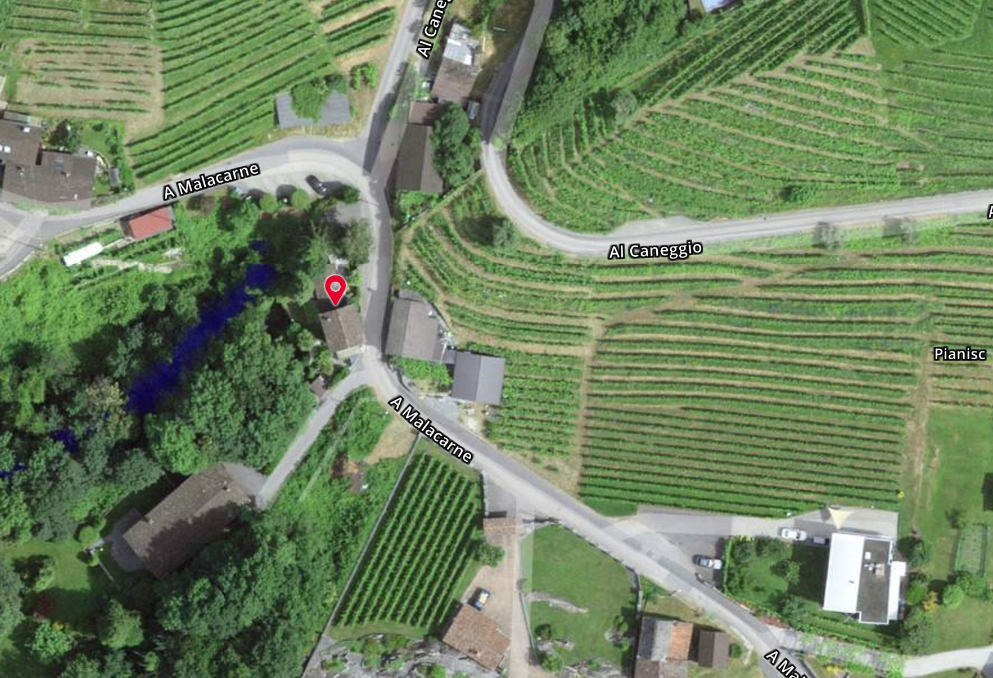

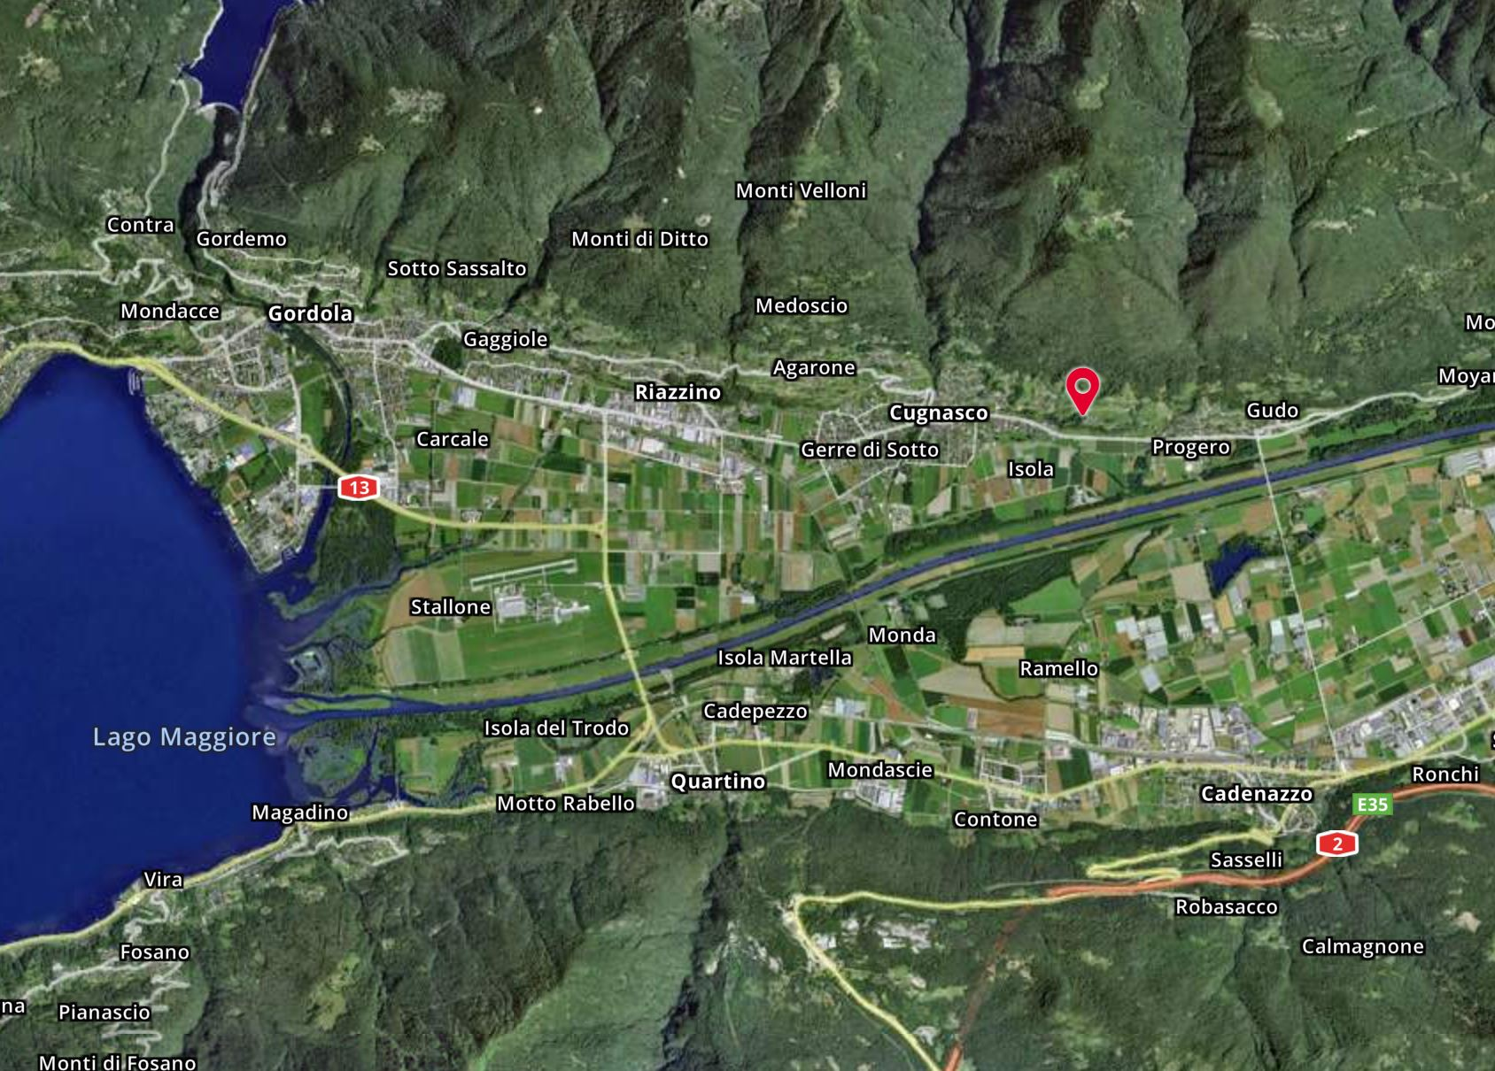

#### TICINO | Ascona

TICINO | Gudo

